ПродуктыДля коржей:Яйца –
2 шт.Мед - 2 ст. л.Сахар - 1 стакан (200-250 г)Мука - 3-4 стакана (500-550 г)Масло сливочное - 50 гСода - 1 ч. л.
*Для заварного крема:Молоко - 500 млЯйца - 2 шт.Мука - 2 ст. л. (50 г)Сахар - 150-200 гМасло сливочное - 100 г Ванильный сахар - 1 пакетик
Пошаговый фото рецептТорт "Медовый пух", или "Медовик"
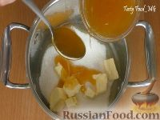
Как приготовить торт "Медовый пух" или "Медовик":
Готовим медовые коржи. В кастрюлю отправляем яйца, сахар, сливочное масло, жидкий мед и все перемешиваем.
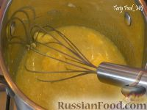
Далее ставим кастрюлю на маленький огонь, помешиваем массу до полного растворения кристаллов сахара.
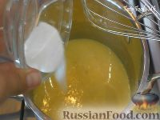
Когда смесь станет горячей и сахар растворится, добавляем соду, - масса начнет пениться и увеличится в 2 раза. Энергично перемешиваем и держим массу на огне еще 0,5 минуты.
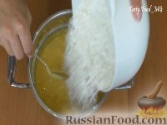
Снимаем кастрюльку с огня и начинаем понемногу домешивать предварительно просеянную муку. Сначала тесто будет жидким и горячим, замешаем его ложкой - оно постепенно начнет густеть. Дальше тесто уже не будет горячим, оно станет приятно теплым, и его можно смело месить руками.
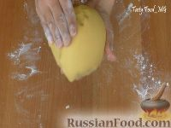
Должно получиться мягкое, не сильно крутое тесто.
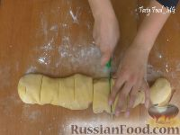
Делим его на 8 равных частей, скатываем тесто в шарики, обсыпаем их мукой, чтобы не засохли, кладем на блюдо.
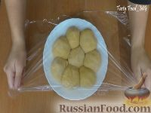
Накрываем пищевой пленкой и ставим в холодильник.
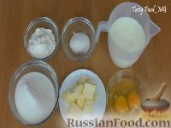
Пока медовое тесто отдыхает на холоде, готовим заварной крем.
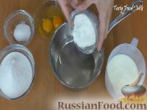
В небольшой кастрюле соединяем муку, сахар, ванильный сахар, яйца и растираем венчиком в однородную смесь.
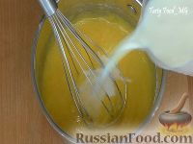
Добавляем понемногу молоко и хорошо размешиваем массу до однородного состояния.
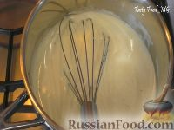
Ставим на небольшой огонь. Непрерывно перемешиваем молочную массу, особенно на дне кастрюли, чтобы избежать образования мучных комков.
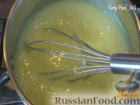
Как только заварной крем загустеет и начнет закипать, снимаем с плиты.
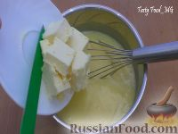
В горячую заварную массу добавляем мягкое сливочное масло, размешиваем до полного растворения сливочного масла.
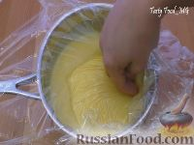
Крем накрываем пищевой пленкой так, чтобы пленка легла прямо на его поверхность (чтобы не образовалась пленка при остывании). Охлаждаем крем до комнатной температуры. Заварной крем готов, можем приступать к выпечке медовых коржей.
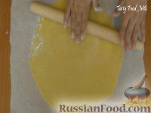
Достаем по одному шарику теста из холодильника. На посыпанной мукой поверхности или прямо на пергаментной бумаге для выпечки тонко раскатываем медовые коржи.
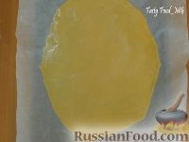
Переносим корж на противень с пергаментной бумагой, и на ней же выпекаем.
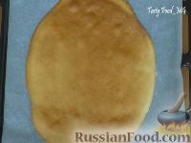
Выпекаем медовые коржи в предварительно разогретой до 180°С духовке 3-4 минуты или до золотистого цвета. Время выпечки и температуру нужно приспосабливать к каждой духовке индивидуально!
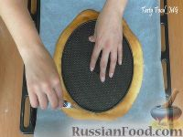
Сразу после выпечки, еще в горячем виде, сверху кладем тарелку или форму нужного диаметра (у меня 22 см.) и обрезаем корж по форме, так как, остывая, он становится твердым, будет крошиться и ломаться.
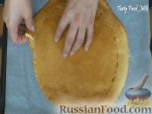
Обрезки не выбрасываем - они понадобятся для посыпки боков и верха торта.
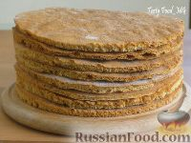
Таким образом выпекаем все остальные медовые коржи.
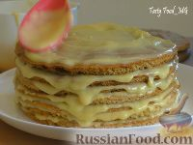
Остывшие медовые коржи смазываем заварным кремом.
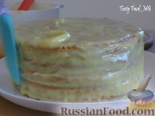
Смазываем кремом бока и верх торта-медовика.
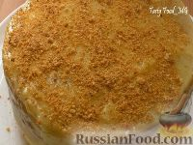
Далее обильно посыпаем торт измельченными в блендере остатками от коржей и украшаем по своему вкусу.
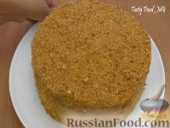
Убираем медовый торт с заварным кремом в холодильник на ночь или на несколько часов для пропитки.
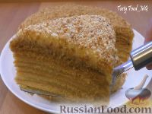
Торт "Медовик" (или "Медовый пух") получается сладким, нежным, с восхитительным ароматом меда, очень-очень мягким, и нарезается как масло. Изумительно вкусный!
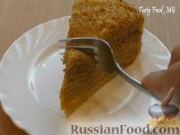
Нарезаем торт на порционные кусочки, завариваем вкусный чай и наслаждаемся самым вкусным медовиком!

